Техническое задание по

игре PySquid

Смысл игры заключается в вырезании печенюшек по формочкам по мотивам одноименного сериала Squid Game

В игре должны быть реализованы следующие пункты:

1. Стартовое окно с названием игры и каким-нибудь предисловием

2. Список уровней с разными по сложности формами для вырезания

3. Должны сохранятся результаты по прохождению уровней

4.Печенья и формочки будут спрайтами

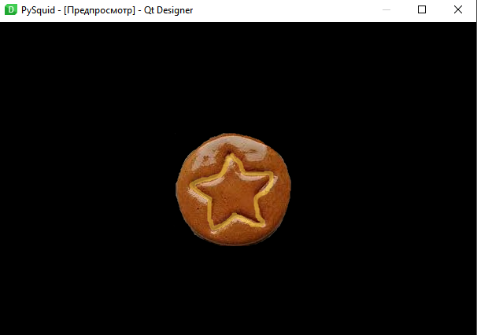

5. В процессе игры должно быть отслеживание по вырезанию печения, типо если слишком криво вырезал то проиграл(collide)

6. Должна быть анимация вырезания печенюшки

[Project GamePlay](https://youtu.be/zEK5wsLHgbM)

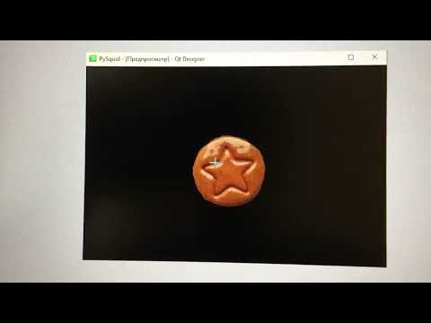

7. При возможности сделать музыку из Squid Game в игре

Пример([Sound of Squid Game](https://www.youtube.com/watch?v=MAzTTYuHICw))

8. Также должны быть настройки где можно будет поменять какие-то параметры(отключить звук и т.д.)

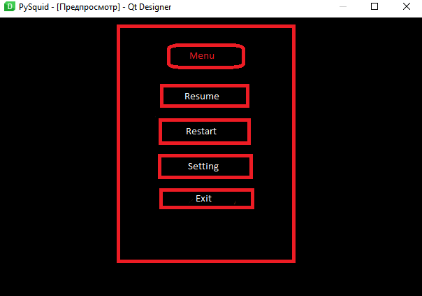

9. При прохождении игры должно появляться финальное окно